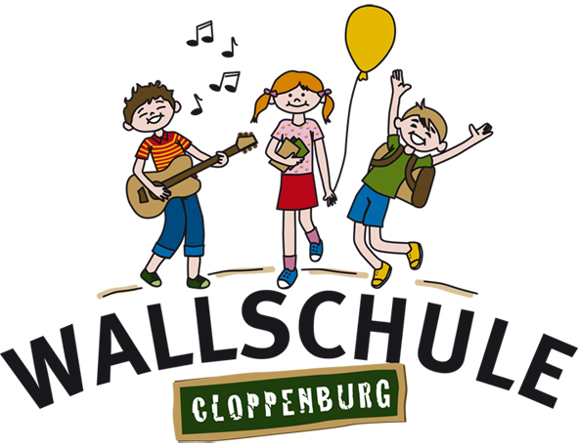

Gartenstraße 9
49661 Cloppenburg
Telefon 04471-2064
Telefax 04471-933103
E-Mail: wallschule.cloppenburg@ewetel.net

Cloppenburg, 02.09.2022
Liebe Eltern der Wallschule,

ein neues Schuljahr hat begonnen und ich möchte Ihnen einige wichtige Informationen zum Schulanfang geben.
Neu begrüßen wir unseren Kollegen Nils Privenau und unsere Kollegin Denise Aselage, die uns ab jetzt an der Wallschule unterstützen.

Sicherer Schulweg
Bitte trainieren Sie mit Ihrem Kind den richtigen und vor allem sichersten Schulweg. Zeigen Sie ihm, wo es die Straße sicher überqueren kann und wie es sich verhalten sollte. Kinder, die mit dem Fahrrad kommen, sollten grundsätzlich einen Fahrradhelm tragen und das Fahrrad sollte verkehrssicher sein. Bitte sprechen Sie mit Ihrem Kind über das richtige Verhalten im Straßenverkehr.
Eltern, die ihr Kind mit dem Auto zur Schule bringen, sollten möglichst die Hol- und Bringzonen nutzen. Diese befinden sich an der Straße Bült sowie an der Drüdingstraße. Dort kann Ihr Kind aussteigen und den Rest des Schulweges zu Fuß gehen. Je weniger Autos vor der Schule, desto geringer die Gefahr für Ihr Kind!
Bitte fahren Sie nicht in die Stichstraße (vor dem Schultor) ein. Beachten Sie die Hol- und Bringzonen in den Straßen „Bült“ und „Drüdingstraße“.

Wir dürfen von Ihnen erwarten:

- dass Ihr Kind gefrühstückt hat und pünktlich zur Schule kommt.
- dass Sie Ihr Kind pünktlich abholen. Die Aufsicht ist bis 10 Minuten nach Schulschluss gewährleistet.
- dass Sie regelmäßig kontrollieren, ob die Schulmaterialien Ihres Kindes vollständig und in Ordnung sind.
- dass Sie regelmäßig die Anfertigung der Hausaufgaben kontrollieren.
- dass Sie uns informieren, wenn Ihr Kind aus gesundheitlichen Gründen nicht am Unterricht teilnehmen kann (Bei Erkrankungen über drei Tage möglichst mit ärztlicher Bescheinigung).
- dass Ihr Kind im Krankheitsfall die versäumten Unterrichtsinhalte erfragt (Klassenkameraden, Lehrerin) und möglichst zeitnah nachholt.
- dass Sie Ihr Kind auf keinen Fall zur Schule schicken, wenn es sich krank fühlt oder sogar schon krank ist! (Ansteckungsgefahr der Mitschüler/innen und Lehrerinnen! Kopfläuse!)
…2

Wichtig:
Immer wieder bringen Kinder Spielsachen, Sammelkarten oder auch Handys mit in die Schule. Bei Verlust gibt es oft Tränen, aber auch Beschuldigungen. Das Mitbringen von Spielsachen, Sammelkarten und Handys ist deshalb nicht erlaubt.
Wenn Sie Ihr Kind von der Schule abholen, warten Sie bitte vor dem Schultor auf Ihr Kind, kommen Sie bitte nicht auf den Schulhof oder sogar in das Schulgebäude, um Ihr Kind dort abzuholen! Gibt es Streit unter den Kindern auf dem Schulhof, mischen Sie sich bitte nie ein oder schimpfen Sie mit einem Kind.

Hinweis:
In den Klassen 3 und 4 wird der Werk- und Textilunterricht sowie der Schwimm- und Sportunterricht epochal unterrichtet. Das bedeutet, dass die Note des 1. Schulhalbjahres auf das Zeugnis am Schuljahresende übernommen wird.
Der Förderverein bietet in diesem Jahr einen Familienkalender an, den unsere Schüler*innen gestaltet haben. Nähere Informationen erhalten Sie, sobald die Kalender gedruckt sind.

Termine:
15. und 16.09.2022 Schulfotograf
22.09.2022 Fahrradhelmaktion (vormittags schulintern)
26.-30.09.2022 Zu-Fuß-Geh-Woche
10.-14.10.2022 Zirkusprojekt (Jahrgang 2 in Kooperation Vincenzhaus)
13.10.2022 Trixitt (Bewegungs- und Sportevent) (Finanziert durch den Förderverein)
Ende November Elternsprechtage und Beratungsgespräche 4. Klassen
20.12.2022 08:30 Uhr Gottesdienst

Ferien im Schuljahr 2019/2020

Tag der Deutschen Einheit: 03.10.2022
Herbstferien: 17.10.-28.10.2022
Reformationstag: 31.10.2022
Weihnachtsferien: 23.12.2022-06.01.2023
Halbjahreszeugnisse: 30.01.-31.01.23 (Schulschluss am 27.01. um 10.45 Uhr)
Osterferien: 27.03.-11.04.2023
Tag der Arbeit: 01.05.2023
Christi Himmelfahrt: 19.05.2023
Pfingsten: 30.05.2023
Zeugnisse: 05.07.2023 (Schulschluss um 10.45 Uhr)
Sommerferien: 06.07.-16.08.2023

Ich wünsche Ihnen, Ihren Kindern und auch uns ein schönes Schuljahr 2022/2023.
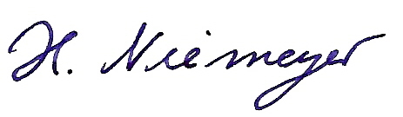
Mit freundlichen Grüßen

H. Niemeyer
(Schulleiterin)

